ทุนรัชดาภิเษกสมโภช คณะแพทยศาสตร์ ประเภทที่ 1, ประเภทที่ 2 และ ประเภทที่ 4

ประกาศ หลักเกณฑ์การขอรับทนวิจัยรัชดาภิเษกสมโภช คณะแพทยศาสตร์ จุฬาลงกรณ์มหาวิทยาลัย พ.ศ.2563 (28 ส.ค.63)
Web http://rs.md.chula.ac.th คลิ๊ก ทุนวิจัยและเงินสนับสนุน หรือ http://medchulairb.com/

1 ขั้นตอนในการรับสมัครทุนรัชดาภิเษกสมโภชคณะแพทยฯ
  - นักวิจัยผู้มีคุณสมบัติตามเกณฑ์ฯ จะต้องดำเนินการลงทะเบียนเสนอโครงการวิจัยในระบบทุนวิจัยของคณะฯ
    - ลงทะเบียนทางเว็บไซค์ www.medchulairb.com ผู้วิจัยจะได้ username & password โดยกำหนดให้มีสถานะ reviewer & researcher
    - การยื่นข้อเสนอแนะโครงการ ให้ผู้สมัครเลือกสถานะ researcher แล้ว คลิ๊กที่ บล็อก [ยื่นข้อเสนอโครงการใหม่]
    - ดำเนินการกรอกข้อมูล ต่างๆ แนบไฟล์เอกสาร ว.3, แนบ CV ของผู้วิจัยหลักเฉพาะการขอทุนประเภทที่ 2 จนครบถ้วนสมบูรณ์ แล้ว ให้ส่ง submit โครงการ (ดูภาพตัวอย่าง– ภาพที่ 1)
    - จากนั้นสั่งพิมพ์ Print จะได้ เอกสาร ว.2 (แบบฟอร์มใบสมัคร) ลงนามผู้วิจัยหลัก ผู้วิจัยร่วมให้ครบ และเสนอขอความเห็นชอบจาก หัวหน้าภาค (ดูภาพตัวอย่าง – ภาพที่ 2)
    - ส่งบันทึกข้อความขอสมัครทุนผ่านหัวหน้าภาควิชา พร้อม เอกสาร ว.2 และ ว.3 ต้นฉบับ (มีลายเซ็นจริง) รวมทั้ง สำเนาจำนวน 2 ชุด (รวมทั้งหมด 3 ชุด) ที่ฝ่ายวิจัย
    - Download ดูขั้นตอนการดำเนินการในระบนได้จาก http://chulafund.medchulairb.com/download/list.php
  - โครงการวิจัยที่ขอทุนรัชดาฯ ขอให้แนบใบรับรองผ่านการพิจารณาจริยธรรมการวิจัยด้วย หรืออาจระบุสถานะอยู่ระหว่างยื่นขอรับการพิจารณาจริยธรรมการวิจัย โดยประสานงานกับสำนักงานคณะกรรมการจริยธรรมการวิจัยโดยตรง
    - สำนักงานคณะกรรมการจริยธรรมการวิจัย(ในคน) ตึกอานันทมหิดล ชั้น 3 โทร. 4493
    - คณะกรรมการพิจารณาจริยธรรมการวิจัยในใช้สัตว์ทดลอง (แบบ AC-1,AC-2) ศูนย์สัตว์ทดลอง โทร. 3411
  - การขอทุนโครงการวิจัยประเภทที่ 1 สำหรับอาจารย์ที่กำกับโครงการวิจัยของนิสิต (อาจารย์เป็นผู้ขอทุนให้นิสิต) ผู้วิจัย จะต้องแนบเอกสารหลักฐานแสดง การผ่านการอนุมัติจากกรรมการหลักสูตร/กรรมการภาควิชา/คณะกรรมการประจำคณะ/สำนักวิชา/วิทยาลัยหรือเทียบเท่า
  - การขอทุนประเภทที่ 4 สนับสนุนทุนเพื่อการวิจัยทางคลนิก โปรดประสานเบื้องต้นผ่าน ศูนย์วิจัยทางคลินิกคณะแพทยศาสตร์ จุฬาฯ (CRC)

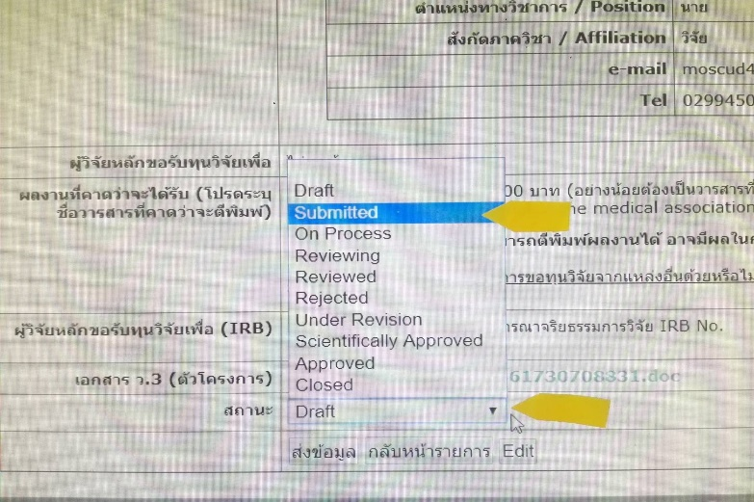 | 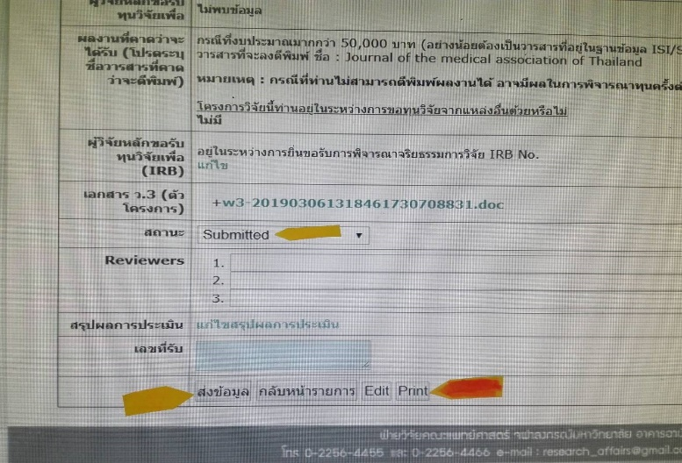
ภาพที่ 1 | ภาพที่ 2

ขั้นตอนพิจารณาทุนภายในคณะ (เฉพาะทุนประเภทที่ 1, ประเภทที่ 2 และ ประเภทที่ 4)
- ตรวจสอบความถูกต้องสมบูรณ์ ของเอกสาร คุณสมบัติและงบประมาณตามเกณฑ์
- จัดเรียงโครงการลำดับก่อนหลัง เพื่อให้เลขานุการคณะกรรมการทุนวิจัยเพื่อเลือก ผู้ทรงคุณวุฒิ (ดำเนินการในระบบออนไลน์)
- การส่งโครงการผู้ทรงคุณวุฒิในการพิจารณาโครงการวิจัย
  - ประสานงานทางโทรศัพท์แจ้งให้ผู้ทรงคุณวุฒิทราบเพื่อดำเนินการลงทะเบียนรายชื่อในระบบทุนวิจัย และสามารถ log in เข้าในระบบทุนได้
  - จัดส่งโครงการวิจัยให้ Reviewer ผ่านทางระบบทุนวิจัยออนไลน์ ระบบจะส่ง email แจ้ง reviewer อัตโนมัติ (มีแบบฟอร์ม จม. โดยระบุระยะเวลาการส่งผลด้วยประมาณ 2 สัปดาห์)
  - ติดตามผลการประเมินให้ครบถ้วน และสรุปรายงานผลการพิจารณาของ reviewer
- กำหนดวันประชุมเพื่อนัดคณะกรรมการทุนวิจัย เพื่อพิจารณาตัดสินทุน ส่งจดหมายเชิญคณะกรรมการทุนวิจัย โดยแนบโครงการวิจัยทั้งหมดพร้อมสรุปผลการประเมินจากผู้ทรงคุณวุฒิ
- จัดประชุม คณะกรรมการทุนวิจัย เพื่อพิจารณารับรองโครการวิจัยและงบประมาณ
- นำสรุปผล จากเลขานุการคณะกรรมการทุนวิจัย เพื่อแจ้งผลการพิจารณาให้กับหัวหน้าโครงการวิจัยเพื่อแก้ไขตามมติของคณะกรรมการทุนวิจัย (ระยะเวลาไม่เกิน 1 อาทิตย์)
  - บันทึกข้อมูลมติคณะกรรมการฯ ในระบบทุนฯ ระบบจะแจ้งผู้วิจัยทราบอัตโนมัติทาง e-mail
  - ส่งบันทึกข้อความผู้วิจัยเป็นลายลักษณ์อักษร ลงนามโดยรองคณบดีฝ่ายวิจัย
- รับผลการแก้ไขจากหัวหน้าโครงการวิจัย เพื่อจัดทำสรุปเพื่อประชุมคณะกรรมการทุนวิจัยในรอบถัดไป หรือพิจารณาตามข้อเสนอแนะของ คณะกรรมการฯ /reviewer ตามมติฯ โดยเลขานุการฯ ในกรณีที่ได้รับอนุมัติจากที่ประชุมฯแล้ว
- จัดประชุมคณะกรรมการทุนวิจัย (รอบตัดสิน)
- นำผลสรุปจากที่ประชุมคณะกรรมการทุนวิจัย มาจัดทำบันทึกข้อความ เรียน เลขานุการคณะเพื่อขออนุมัติจากที่ประชุมกรรมการคณะ (โครงการที่จะส่งเข้ากรรมการคณะฯ จะต้องผ่าน IRB หรือ สัตว์ทดลองแล้วเท่านั้น)

ขั้นตอนประกาศทุนภายในคณะ
- เมื่อได้รับอนุมัติจากที่ประชุมกรรมการคณะแล้ว
- จัดทำประกาศทุน แล้วส่งให้คณบดีลงนาม แล้วขึ้นเว็บไซต์คณะ
- จัดทำสัญญา จำนวน 3 ฉบับเพื่อให้ ผู้วิจัยลงนามรับทุน , คณบดีเป็นผู้ให้ทุน และ รองคณบดีฝ่ายวิจัย และผู้ช่วยคณบดีฝ่ายวิจัยเป็นพยาน ในสัญญา
- จัดเตรียมเอกสารเพื่อการเบิกเงินงวดแรก
  - ใบอนุมัติจ่าย/ใบสำคัญรับเงินเพื่อเบิกเงินงวดแรกให้หัวหน้าโครงการวิจัย (ตามประเภททุน /ตามเกณฑ์ )
  - ประเภทที่ 1 งวดที่ 1 ร้อยละ 80 ของเงินทุนที่ได้รับ
  - ประเภทที่ 2 งวดที่ 1 ร้อยละ 60 ของเงินทุนที่ได้รับ
  - จัดเตรียมเอกสารเพิ่มเติมสำหรับการขอเปิดบัญชีธนาคารสำหรับแต่ละทุน โดยมอบให้ผู้ได้รับทุนนำไปขอเปิดบัญชี
    - ..
    - ...
    - ...
  - จัดเตรียมเอกสารการโอนเงินเข้าบัญชีธนาคาร ได้แก่
- สำเนาบัตรประชาชน ลงนามรับรอง
- หน้าบัญชีธนาคาร
  - ใบตรวจสอบและควบคุมยอดงบประมาณ (สีเขียว)
  - ใบประกาศทุนฯ
- นัดประชุมผู้ได้รับทุน เพื่อ
  - ลงนามในสัญญารับทุนวิจัย จำนวน 3 ฉบับ พร้อมสรุปรายการงบประมาณที่ได้รับอนุมัติ
  - ลงนามในใบอนุมัติจ่ายเพื่อเบิกเงินงวดที่ 1
- จัดเก็บโครงการวิจัยโดยเรียงลำดับก่อนหลังตามประกาศทุน โดยให้รหัสทุนวิจัย เป็น
  - ทุนรัชดาภิเษกสมโภช “RA ปีที่ได้รับทุน / ลำดับ”
- จัดเก็บโครงการวิจัยใส่แฟ้มแขวนเรียงตามลำดับโครงการวิจัย จัดทำ index รหัสโครงการ และชื่อผู้วิจัยหลัก

ขั้นตอนติดตามรายงานความก้าวหน้า
เมื่อโครงการวิจัยดำเนินการไปได้ประมาณ 3 – 4 เดือน ให้ติดตามรายงานความก้าวหน้าของโครงการ โดยให้ผู้วิจัยดำเนินการรายงานความก้าวหน้าในระบบทุนฯ ออนไลน์ และจัดส่งเอกสารรายงานความก้าวหน้า เอกสาร ว.4 จำนวน 3 ชุด และสรุปรายงานค่าใช้จ่าย ว.4/1 สำหรับใบเสร็จค่าใช้จ่าย หรือหลักฐานการชำระเงินของโครงการวิจัย ให้ผู้วิจัยจัดเก็บไว้เองพื่อการตรวจสอบตามระเบียบเป็นระยะเวลา 10 ปี
ใบเสร็จจะต้องลงนามเป็น “คณะแพทยศาสตร์ จุฬาลงกรณ์มหาวิทยาลัย” เท่านั้น ในกรณีที่ใบเสร็จรับเงินออกเป็นชื่อผู้ป่วย ให้ หัวหน้าโครงการวิจัยเซ็น รับรองในใบเสร็จรับเงินดังกล่าวด้วย
- เมื่อรับรายงานความก้าวหน้าของโครงการวิจัยมาแล้ว ลงวันที่รับรายงาน จัดส่ง reviewer ผ่านระบบออนไลน์ โดยเป็นผู้ทรงคุณวุฒิครั้งแรกที่ส่งโครงการให้พิจารณา ระบบจะส่งข้อความเพื่อขอความอนุเคราะห์พิจารณาโครงการวิจัย
  - โครงการวิจัยที่ยื่นขอทุนวิจัยครั้งแรก
  - รายงานความก้าวหน้า
  - แบบประเมินรายงานความก้าวหน้า
- ส่งผลการพิจารณา ในกรณีที่ reviewer ยังไม่รับรองรายงาน เพื่อให้ผู้วิจัยดำเนินการชี้แจงเพิ่มเติม
- ทำเบิกเงินงวดต่อไปให้ผู้วิจัยหลัก ถ้า reviewer รับรองรายงาน
  - ใบอนุมัติจ่าย
  - ใบตรวจสอบควบคุมยอดงบประมาณ (สีเขียว)
  - ใบสำคัญรับเงินระบุชื่อหัวหน้าโครงการ ในรายละเอียดเป็นชื่อเงินทุนที่ขอเบิก ครั้งที่.. งวดที่ ..
  - จำนวนเงินที่เบิกให้ในคิดตามเกณฑ์ ดังนี้
ทุนประเภทที่ 2 เบิกเงินในงวดที่ 2 จำนวนร้อยละ 30 ของทุนวิจัยที่ได้รับอนุมัติ
  - ใบประกาศทุนฯ

ขั้นตอนติดตามรายงานฉบับสมบูรณ์ (ทุกประเภททุน)
เมื่อโครงการดำเนินการจนเสร็จแล้ว ผู้วิจัยจะส่งรายงานฉบับสมบูรณ์ (เอกสาร ว.5) ในกรณีที่โครงการวิจัยดังกล่าวเสร็จสิ้นแล้วอยู่ในระหว่างการขอตีพิมพ์ผู้วิจัยสามารถใช้บทความดังกล่าว ให้ผู้วิจัยดำเนินการบันทึกรายงานฉบับสมบูรณ์ในระบบทุนฯ ออนไลน์ และส่งเอกสาร ว.5 ได้ โดยส่งจำนวน 3 ชุด พร้อม รายงานค่าใช้จ่าย (เอกสาร ว.4/1) ใบเสร็จค่าใช้จ่าย หรือหลักฐานการชำระเงินของโครงการวิจัย ให้ผู้วิจัยจัดเก็บไว้เองพื่อการตรวจสอบตามระเบียบเป็นระยะเวลา 10 ปี
- เมื่อรับรายงานฉบับสมบูรณ์แล้ว ให้ลงวันที่รับเพื่อไว้ จัดส่ง reviewer ผ่านระบบออนไลน์ โดยเป็นผู้ทรงคุณวุฒิครั้งแรกที่ส่งโครงการให้พิจารณา ระบบจะส่งข้อความเพื่อขอความอนุเคราะห์พิจารณาโครงการวิจัย
  - โครงการวิจัยที่ยื่นขอทุนวิจัยที่ได้รับการอนุมัติ
  - รายงานฉบับสมบูรณ์
  - แบบประเมินรายงานฉบับสมบูรณ์
- ส่งผลการพิจารณา ในกรณีที่ reviewer ยังไม่รับรองรายงาน เพื่อให้ผู้วิจัยดำเนินการชี้แจงเพิ่มเติม
- ทำการเบิกเงินงวดสุดท้ายให้ผู้วิจัยหลัก ถ้า reviewer รับรองรายงาน
  - ใบอนุมัติจ่าย
  - ใบตรวจสอบควบคุมยอดงบประมาณ (สีเขียว)
  - ใบสำคัญรับเงินระบุชื่อหัวหน้าโครงการ ในรายละเอียดเป็นชื่อเงินทุนที่ขอเบิก ครั้งที่.. งวดที่ ..
  - จำนวนเงินที่เบิกให้ในคิดตามเกณฑ์ ดังนี้
ทุนประเภทที่ 1 เบิกเงินเมื่อรายงานฉบับสมบูรณ์ได้รับการรับรอง จำนวนร้อยละ 20 ของรายจ่ายทั้งหมด
ทุนประเภทที่ 2 เบิกเงินในงวดที่ 3 เมื่อรายงานฉบับสมบูรณ์ได้รับการรับรอง จำนวนร้อยละ 15 ของรายจ่ายทั้งหมด และเบิกเงินงวดสุดท้ายจำนวนร้อยละ 5 ของรายจ่ายทั้งหมดที่คงเหลือ เมื่อผลงานวิจัยได้รับการตีพิมพ์ในวารสารระดับชาติหรือนานานาชาติแล้ว
  - ใบประกาศทุนฯ
- ในกรณีที่ผู้วิจัยใช้เงินทุนไม่หมด
  - โดยที่ได้รับเงินไปยังไม่ครบจำนวนใบเสร็จ ให้ทำเบิกให้เท่ากับจำนวนเงินที่จ่ายจริง ส่วนที่เหลือไม่ขอเบิก
  - โดยที่ได้รับเงินเกินกว่าจำนวนใบเสร็จที่ได้รับ ให้ทำบันทึกข้อความเพื่อให้ผู้วิจัยขอคืนเงินสดให้กับคณะ (ให้ผู้วิจัยจ่ายเงินคืนกับคณะด้วยตนเองแล้วให้ขอสำเนาใบนำส่งเงินคืนให้กับคณะมาเก็บไว้)
- จัดเก็บโครงการวิจัยเรียงลำดับ
  - ตัวโครงการที่ขอในครั้งแรก
  - ตัวโครงการวิจัยที่แก้ไขจากการพิจารณา (ถ้ามี)
  - ประกาศทุนวิจัย
  - สัญญารับทุนวิจัย
  - ใบอนุมัติจ่าย (ทุกครั้ง)
  - รายงานความก้าวหน้า
  - รายงานฉบับสมบูรณ์
  - รายงานค่าใช้จ่ายและใบเสร็จรับเงิน
  - เอกสารประกอบอื่น ๆ (ถ้ามี)

การเบิกเงินค่าตอบแทนสำหรับผู้ทรงคุณวุฒิพิจารณาโครงการวิจัย
เมื่อผู้ทรงคุณวุฒิพิจารณาโครงการเสร็จเรียบร้อยแล้ว ทำการเบิกเงินค่าตอบแทนผู้ทรงคุณวุฒิพิจารณาโครงการวิจัย (เรียน คณบดี ส่งผ่านสารบรรณ) โดยจัดทำเอกสารดังต่อไปนี้
  - ทบทวน และสรุปรายชื่อผู้ทรงคุณวุฒิเพื่อจัดทำการเบิกเป็นรอบ เดือนละ 1 ครั้ง
  - แบบคำขอรับเงินผ่านธนาคาร/ใบสำคัญรับเงิน ที่ระบุว่าเป็นค่าตอบแทนการพิจารณาโครงการวิจัย หรือ รายงานความก้าวหน้า / ฉบับสมบูรณ์ ตามด้วยชื่อเรื่องโครงการวิจัย และประสานให้ ผู้ทรงคุณวุฒิลงนามเอกสาร กรอกข้อมุลให้ครบถ้วน
  - ใบขออนุมัติจ่ายค่าตอบแทนผู้ทรงคุณวุฒิพิจารณาโครงการวิจัย
  - ใบตรวจสอบควบคุมยอดงบประมาณ (สีเขียว)
  - ตารางสรุปรายชื่อผู้ทรงคุณวุฒิ / เลขที่บัตรประชาชน / ชื่อบัญชีธนาคาร / เลขที่บัญชีธนาคาร / จำนวนเงิน / ยอดภาษีหัก ณ ที่จ่าย
  - แนบพร้อม (สำเนา) ใบประกาศแต่งตั้งผู้ทรงคุณวุฒิในการพิจารณาโครงการวิจัย

